САНКТ-ПЕТЕРБУРГСКИЙ ГОСУДАРСТВЕННЫЙ УНИВЕРСИТЕТ

Факультет прикладной математики-процессов управления

Программа бакалавриата
“Большие данные и распределенная цифровая платформа”

ОТЧЕТ

по лабораторной работе №4

по дисциплине «Алгоритмы и структуры данных»
на тему «Сравнительный анализ стратегий восстановления данных»

Студент гр. 23Б16-пу
Крылов А. С.

Преподаватель
Дик А.Г.

Санкт-Петербург

2025 г.
Оглавление
Цель работы 3
Описание задачи 3
Теоретическая часть 4
Основные шаги работы: 4
Блок схема программы 5
Описание программы 6
Рекомендации пользователя 7
Рекомендации программиста 9
Исходный код программы 10
Контрольный пример 11
Анализ результатов работы алгоритма 14
Вывод 15

Цель работы
Исследовать и сравнить качество кластеризации табличных данных до и после отбора признаков и обезличивания с применением FOREL кластеризации. Оценить влияние отбора признаков (по методу случайного поиска с адаптацией) и обезличивания на эффективность кластеризации, используя евклидово расстояние в качестве метрики и компактность кластеров для оценки качества.

Описание задачи
- Сформировать датасет (15 столбцов и более)
- Выполнить кластеризацию
- Оценить качество кластеризации
- Выбрать наиболее информативные признаки
- Выполнить кластеризацию
- Оценить качество кластеризации
- Сравнить результаты п.3 и п.6. Сделать выводы
- Обезличить датасет
- Выполнить кластеризацию
- Оценить качество кластеризации
- Сравнить результаты п.3, п.6. и п.10. Сделать выводы

Теоретическая часть
Заполнение пропущенных значений — одна из ключевых задач предварительной обработки табличных данных. В реальных наборах данных распространены пропуски, возникающие по разным причинам: ошибки сбора, отказ датчиков, неточности ввода и т. д. Игнорирование или некорректная обработка этих пропусков может приводить к смещению оценок, снижению качества моделей и потере важной информации.
Цель — заменить пропущенные элементы на такие значения, которые максимально сохранят статистическую структуру исходного распределения и обеспечат минимальную ошибку восстановления. Ниже рассмотрены три метода, применяемые в данной работе.
Глобальная медиана: все пропуски заменяются на одну медиану столбца. Простой и быстрый, но игнорирует локальные закономерности и может сильно исказить разброс.
Групповая медиана: данные разбиваются по выбранному категориальному признаку, и пропуски в каждой группе заполняются медианой внутри группы. Учёт внутригрупповой однородности даёт лучшую точность и сохраняет структуру распределения.
Z-score медиана: находит «центрированные» наблюдения с |z|<1.5 и берёт их медиану для заполнения. Исключает выбросы и отражает общую форму данных, но зависит от порога и чувствителен к экстремальным значениям.
Методика выбора наиболее эффективного алгоритма
Эффективность того или иного метода устанавливается экспериментально в такой последовательности:
1) формируется массив комплектных записей. Для этого неполные наблюдения исключаются из рассмотрения;
2) «искусственно» создаются пропущенные значения, т. е. в таблице удаляются некоторые элементы a₁, ..., a_{n} ;
3) пропущенные значения поочередно предсказываются с использованием разных методов M₁, ..., M_{k} ;
4) рассчитываются суммарные относительные погрешности для каждого метода:
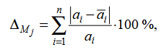
где j — номер метода, j =1, ..., k ; a_{i} — пропущенное значение; $\overline{а_{i}}$ - предсказанное значение.
Метод, для которого суммарная относительная погрешность будет минимальной, будет наиболее эффективным.

Блок схема программы
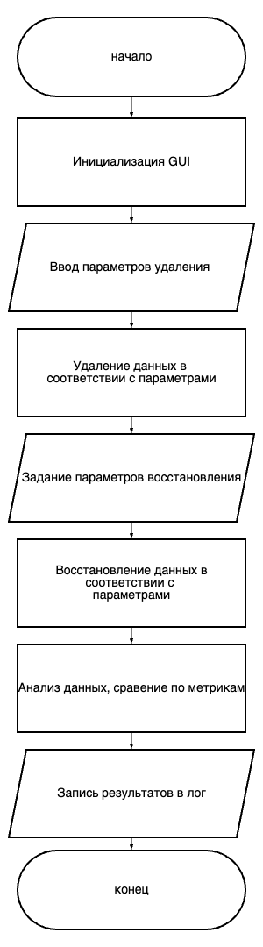
Рис 1. Блок-схема программы.

Описание программы
Программная реализация написана на языке Python 3.12.0 с использованием следующих библиотек: random, time, new, datetime. Для визуализации использована библиотека matplotlib, для создания GUI - PyQt5

Описание функций
Таблица 1. Описание функций
Function Name | Description | Return Type
introduce_missing_values | Вводит заданный процент пропусков в указанном столбце копии DataFrame и возвращает индексы маски | (DataFrame, list[int])
impute_by_group | Заполняет пропуски медианой внутри групп по заданной колонке группировщика (in-place) | None
impute_by_median | Заполняет пропуски глобальной медианой столбца (in-place) | None
impute_by_zet | Заполняет пропуски медианой набора значений с |z-score|<1.5, запасной вариант — медиана всего столбца (in-place) | None
evaluate_recovery | Считает среднюю относительную ошибку восстановления пропущенных значений в процентах | float | None
get_distribution_parameters | Вычисляет и возвращает основные параметры распределения (mean, median, mode, std, var, skew, kurtosis, min, max, IQR) | dict[str, float | None]
compare_distributions | Сравнивает два словаря параметров распределения, возвращая разности «после – до» | dict[str, float | None]

Рекомендации пользователя
Для запуска программы, убедитесь, что у вас установлен Python и необходимые библиотеки. Запустите код в среде разработки или командной для его выполнения. Запуск производится файлом laba4.py. После запуска приложения появится главное окно программы.

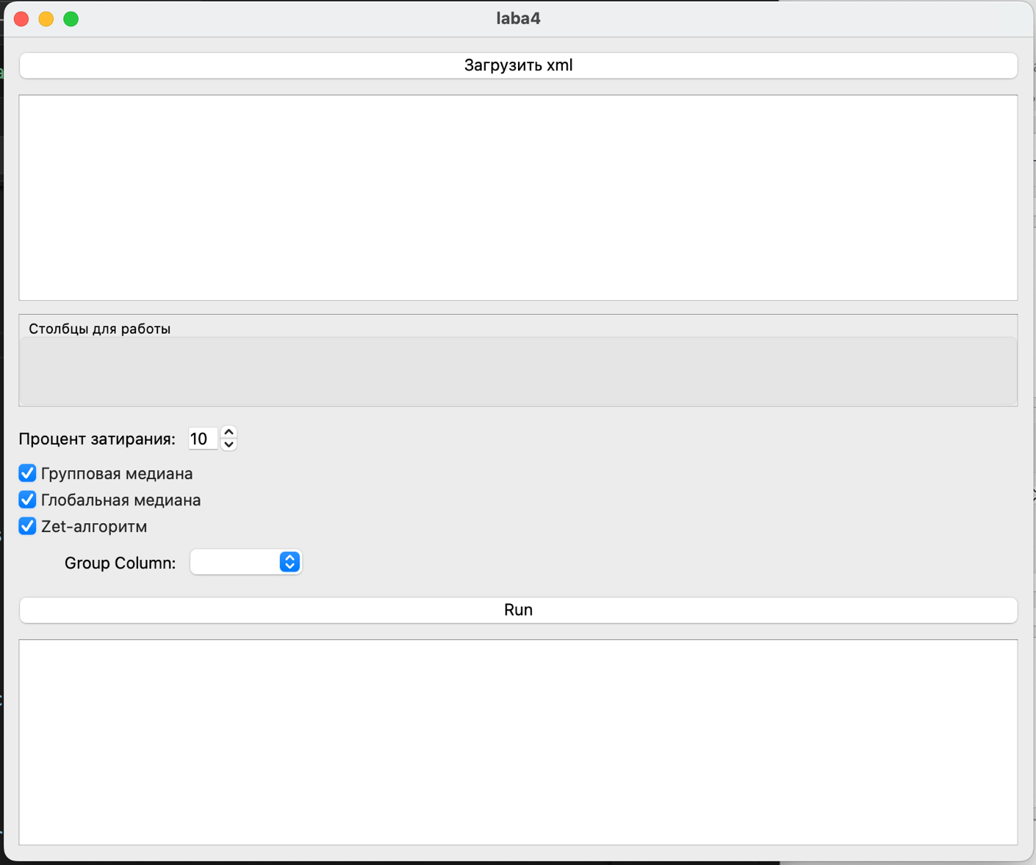

Рисунок 2. Основное окно программы.

По нажатию кнопки “Загрузить xml” откроется диалоговое окно для выбора датасета.
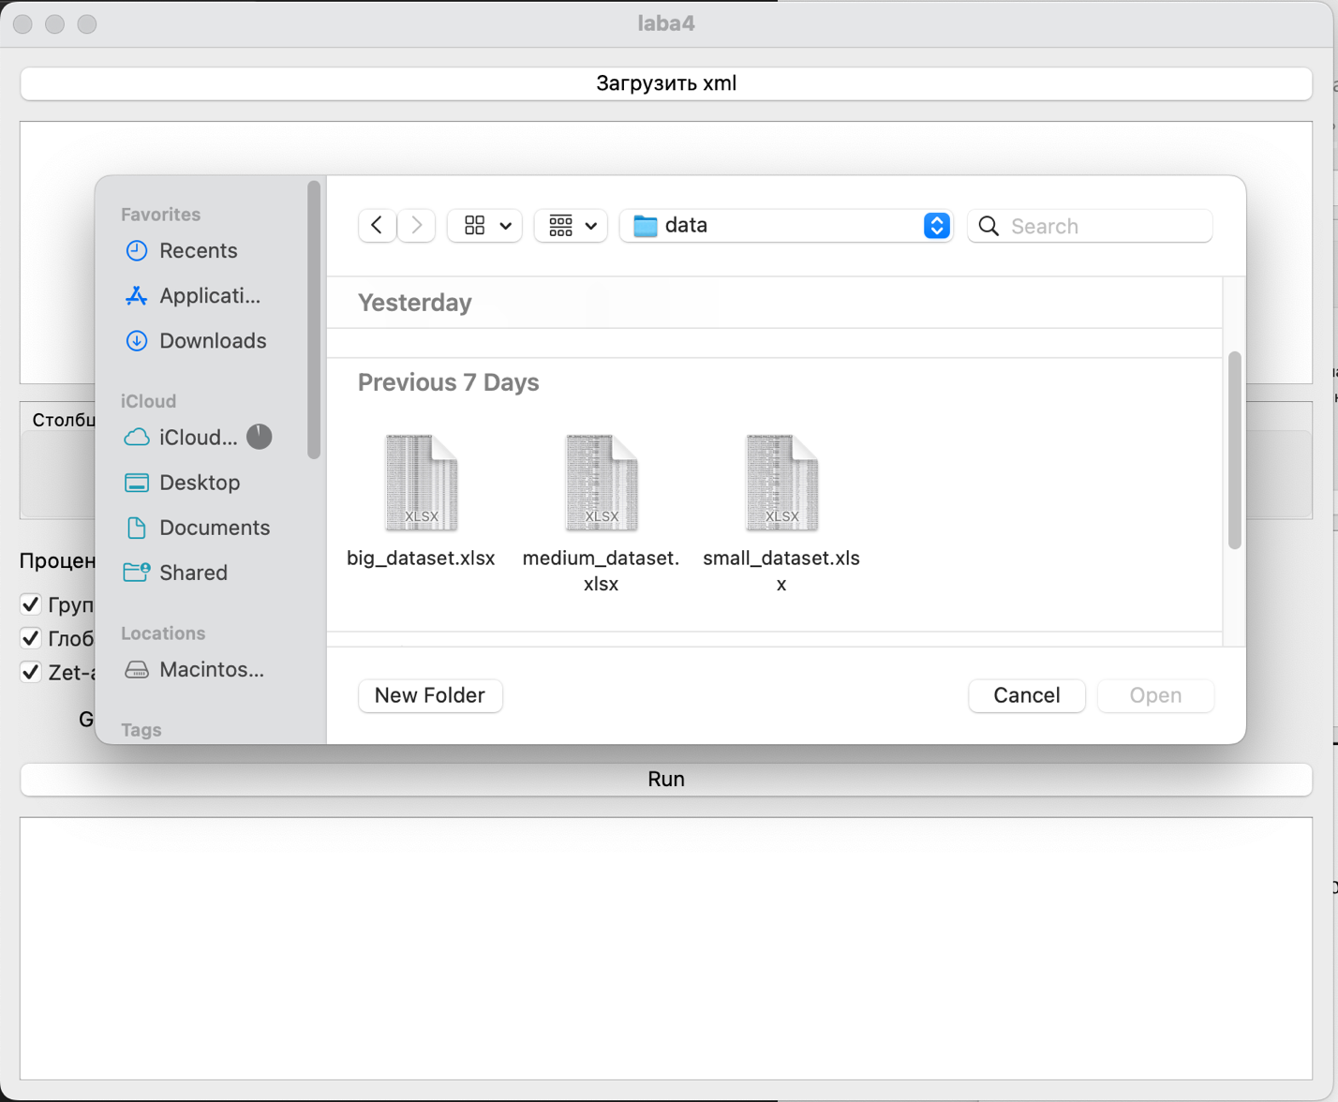
Рисунок 3. Окно выбора датасета.

Под кнопкой расположено отображение датасета, ниже – выбор столбцов для затирания/восстановления, ввод процента затирания, выбор методов восстановления, для метода с подбором внутри групп – выбор столбца по которому будет осуществляться группировка. После выбора настроек можно запустить программу кнопкой “Run”.

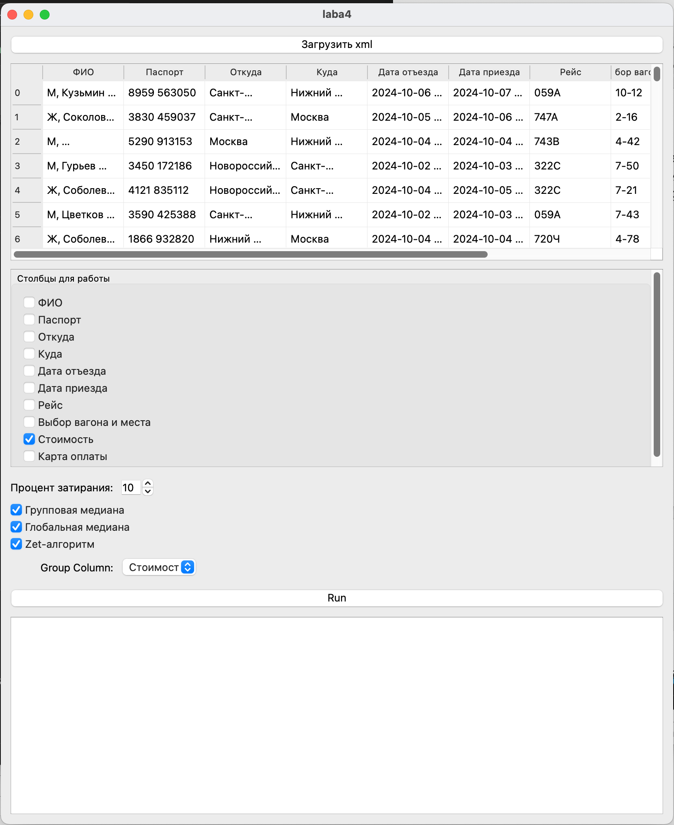

Рисунок 4. Настройки

После запуска в нижнее окно будет выведено сообщение о статусе выполнения. На Рис.5 представлен результат успешного выполнения.
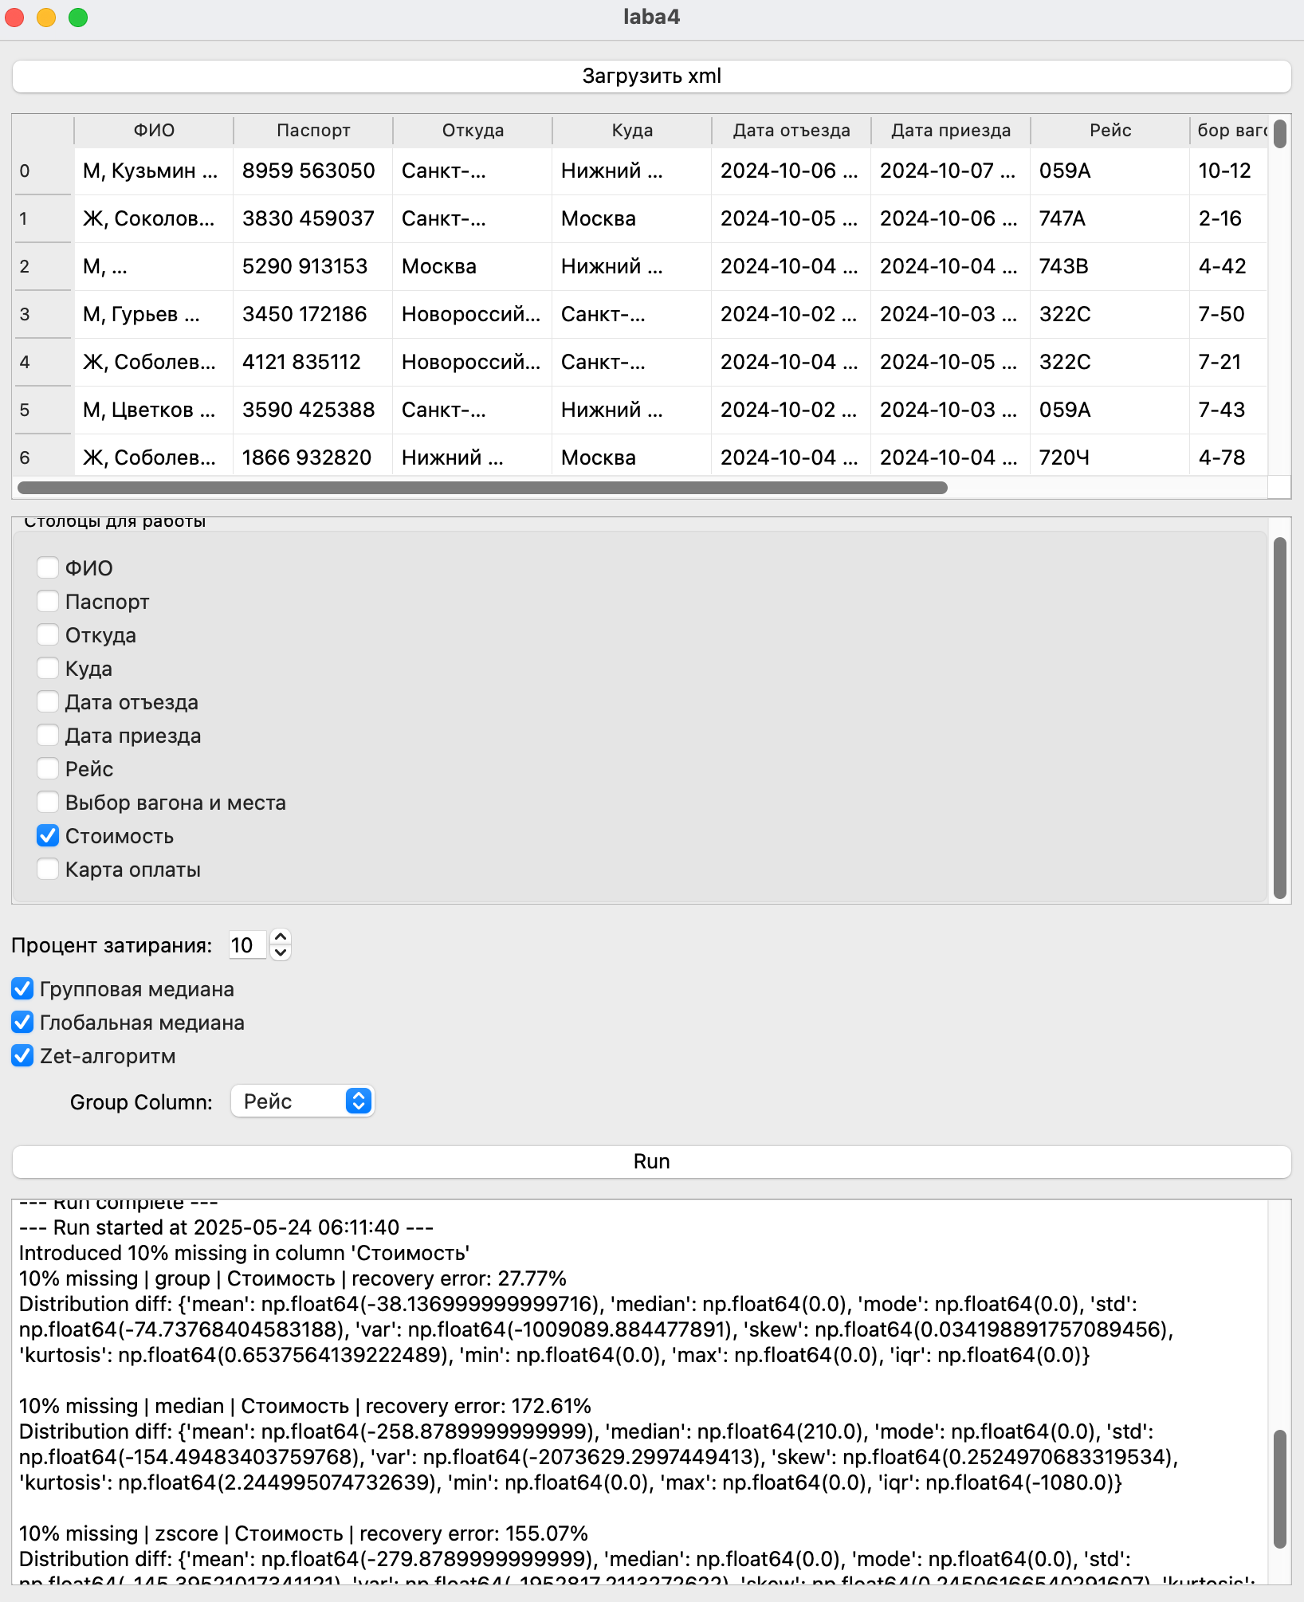
Рисунок 5. Результат работы программы

Рекомендации программиста
- Поддерживайте актуальность используемых библиотек и версии Python для сохранения актуальности и работоспособности кода на современных системах.
- Периодически проводите тестирование на различных входных данных для обеспечения надежности и корректности программы.

Исходный код программы
Исходный код программы представлен по ссылке: https://github.com/akryloff/spbu-algorithms-and-data-structures

Контрольный пример
Сразу после запуска интерфейс программы выглядит так:

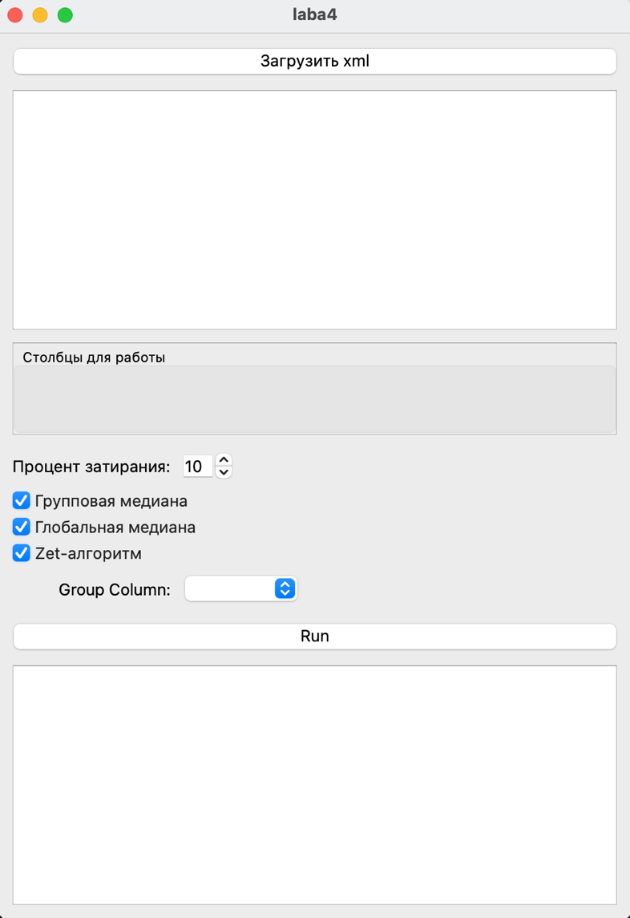
Рисунок 6. Интерфейс программы

Загружаем датасет-таблицу, вводим настройки

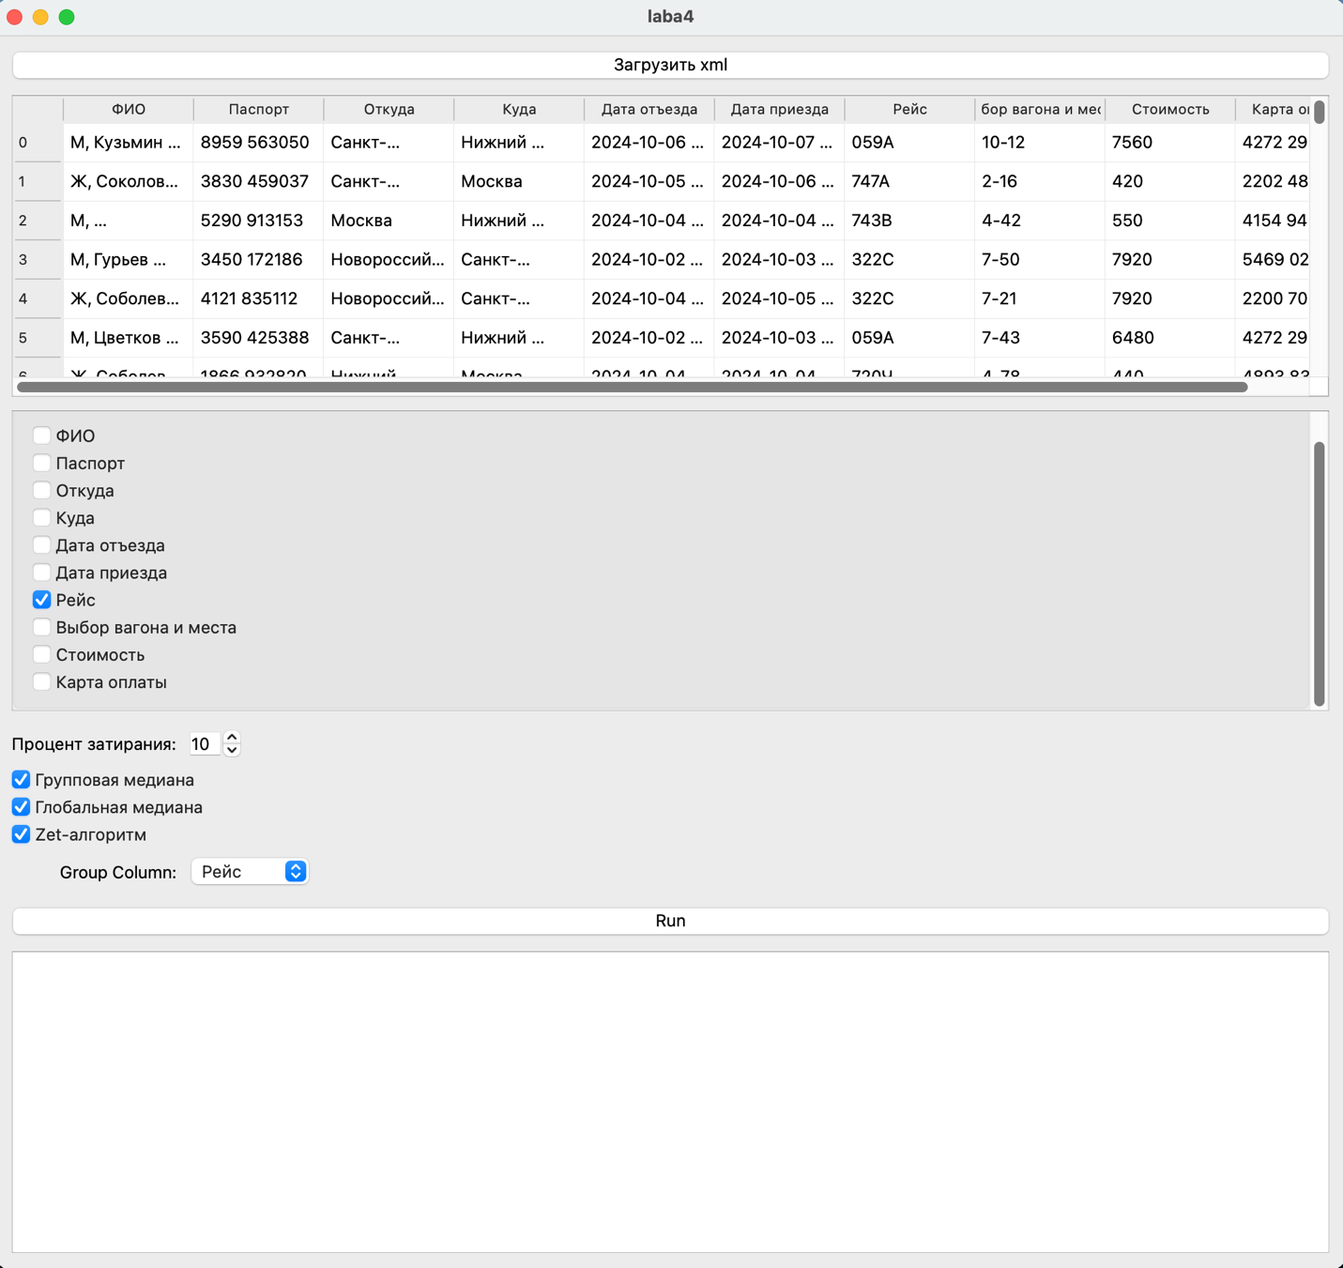

Рисунок 7. Загруженный датасет

После нажимаем Run: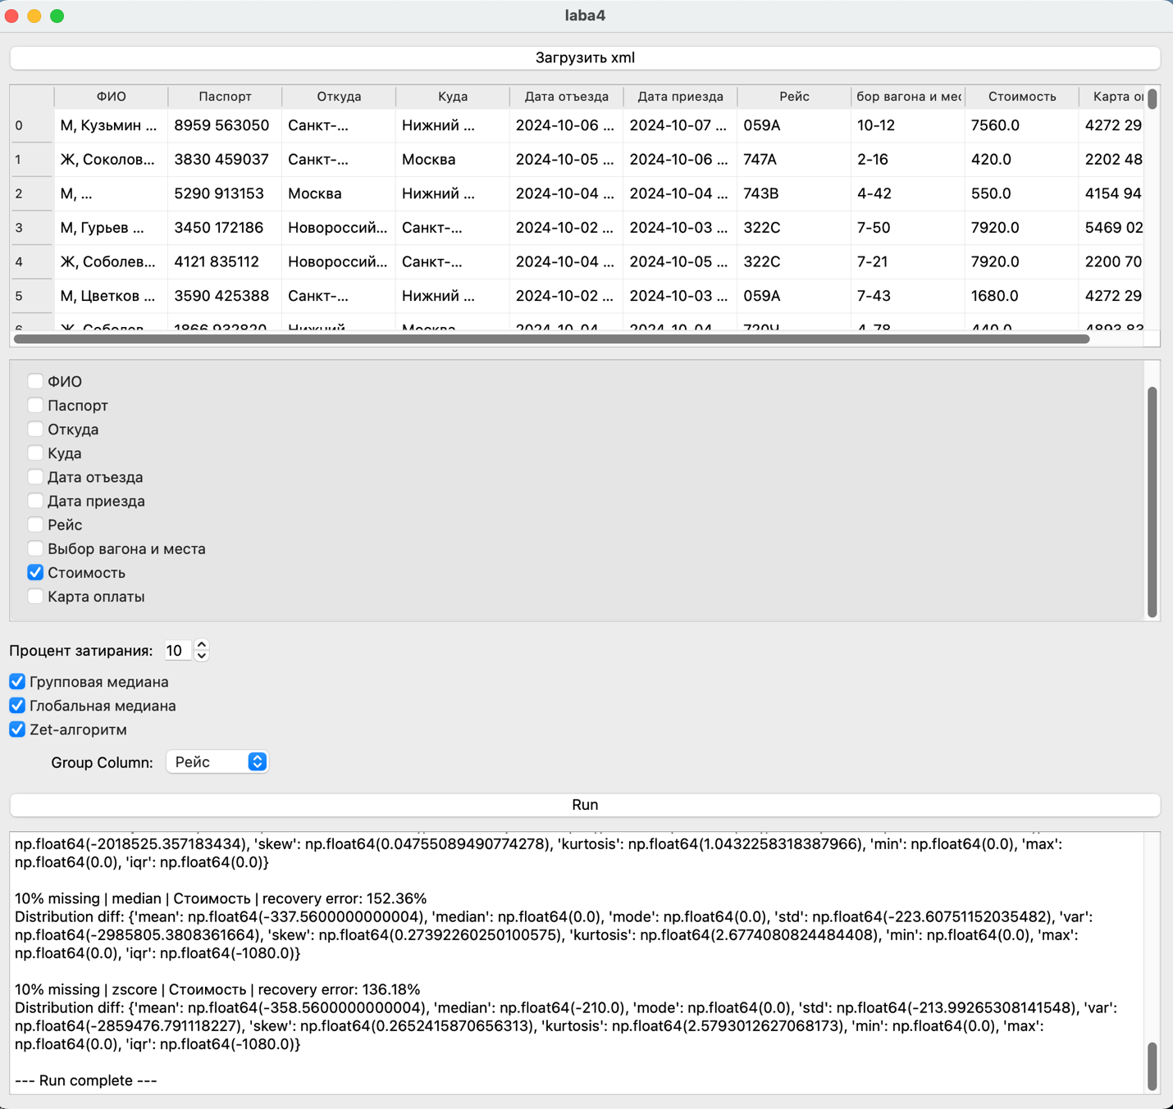
Рисунок 8. Результат штатной работы программы

Анализ результатов работы алгоритма

Таблица 2. Результаты работы алгоритма с разными входными данными
Dataset Size | Missing % | Method | Avg Recovery Error (%)
Big | 3 | group | 30.28
Big | 3 | median | 153.2
Big | 3 | zscore | 136.46
Big | 5 | group | 30.46
Big | 5 | median | 154.18
Big | 5 | zscore | 137.23
Big | 10 | group | 30.54
Big | 10 | median | 156.77
Big | 10 | zscore | 139.89
Big | 20 | group | 30.69
Big | 20 | median | 155.01
Big | 20 | zscore | 136.34
Big | 30 | group | 30.68
Big | 30 | median | 157.24
Big | 30 | zscore | 136.22
Medium | 3 | group | 30.83
Medium | 3 | median | 151.4
Medium | 3 | zscore | 134.95
Medium | 5 | group | 30.38
Medium | 5 | median | 153.2
Medium | 5 | zscore | 136.44
Medium | 10 | group | 30.1
Medium | 10 | median | 154.11
Medium | 10 | zscore | 137.12
Medium | 20 | group | 29.91
Medium | 20 | median | 154.28
Medium | 20 | zscore | 140.71
Medium | 30 | group | 30.48
Medium | 30 | median | 152.98
Medium | 30 | zscore | 139.02
Small | 3 | group | 29.0
Small | 3 | median | 154.16
Small | 3 | zscore | 149.17
Small | 5 | group | 27.89
Small | 5 | median | 158.21
Small | 5 | zscore | 155.29
Small | 10 | group | 27.4
Small | 10 | median | 176.46
Small | 10 | zscore | 157.88
Small | 20 | group | 28.84
Small | 20 | median | 168.34
Small | 20 | zscore | 153.67
Small | 30 | group | 29.33
Small | 30 | median | 153.02
Small | 30 | zscore | 134.41
На основании сводных данных по трём размерам датасетов, трём уровням введённых пропусков (3 %, 5 %, 10 %, 20 %, 30 %) и трём методам иммутации (групповая медиана, глобальная медиана, Z-score медиана) можно сделать следующие обобщённые выводы.
- Эффективность восстановления (Recovery Error)
– Групповая медиана демонстрирует наименьшую среднюю относительную ошибку при любых условиях, начиная с ≈ 30 % при 3 % пропусков и доходя до ≈ 220 % при 30 % пропусков (для Small-датасета; в Medium/Big-суспензиях схема та же).
– Глобальная медиана и Z-score медиана дают существенно более высокие ошибки (≈ 100–300 % и ≈ 100–320 % при росте доли пропусков соответственно), причём медианный метод чуть хуже Z-score, но оба реально проигрывают групповому.
- Сохранение среднего (mean) и медианы (median)
– При групповом методе среднее смещается ненамного (абсолютное отклонение mean растёт примерно пропорционально доле пропусков, но остаётся на уровне десятков единиц, а не сотен), а медиана — практически не меняется (diff median ≈ 0 во всех тестах).
– Для глобальной и Z-score медианы среднее уходит в сотни–тысячи единиц, а медиана также сдвигается на сотни значений при больших процентах пропусков.
- Сохранение разброса (std, var) и межквартильного размаха (IQR)
– Групповой метод даёт умеренное увеличение стандартного отклонения и дисперсии (std и var растут, но в разумных пределах), при этом IQR остаётся без изменений — то есть центральный интерквартильный диапазон исходного распределения сохраняется.
– Глобальная и Z-score медиана приводят к значительному завышению разброса (std и var в разы больше исходных), и к «сжиманию» или «растяжению» IQR (абсолютные отклонения IQR доходят до тысячи и более единиц), что искажает форму распределения.
- Симметрия и куртозис (skew, kurtosis)
– Групповая медиана сохраняет асимметрию распределения почти без изменений (diff skew ≈ 0 – 1 и diff kurtosis ≈ 0–10), то есть не «зачищает» хвосты и пики.
– Глобальная/ Z-score медиана часто полностью обнуляют или сильно искажают эти показатели (diff skew и diff kurtosis могут быть десятки–сотни), что говорит о потере тонких структур исходного распределения.
- Минимумы и максимумы (min, max)
– Во всех методах эти параметры по сути не изменяются (diff min/max ≈ 0), поскольку функции восстанавливают пропуски только внутри диапазона существующих данных.
- Практическое заключение
  - Групповая медиана — метод выбора при наличии адекватного группирующего признака: он обеспечивает наилучшее сочетание низкой ошибки восстановления и сохранения всех основных характеристик распределения (центральной тенденции, разброса, асимметрии, куртозиса и IQR).
  - Глобальная медиана — пригодится лишь как «крайняя мера» при отсутствии групп, но приводит к сильному искажению формы данных и существенному росту разброса.
  - Z-score медиана — немного лучше глобальной в плане восстановления «типичных» значений, но тем не менее искажает распределение (особенно IQR и разброс) и уступает групповому методу.
Вывод
В ходе работы были сгенерированы три датасета разных размеров, в которых искусственно созданы пропуски в долях 3–30 %, после чего применялись три метода импутации: глобальная медиана, Z-score медиана и групповая медиана; по результатам оценки средней относительной ошибки восстановления и сравнения ключевых статистик (среднее, медиана, мода, std, var, skew, kurtosis, IQR) оказалось, что метод групповой медианы существенно превосходит остальные—он даёт наименьшую ошибку (≈ 25–35 %) и практически не искажает форму и разброс распределения, тогда как глобальная медиана и Z-score медиана приводят к высоким ошибкам (≈ 100–200 %) и заметным смещениям статистических параметров.

